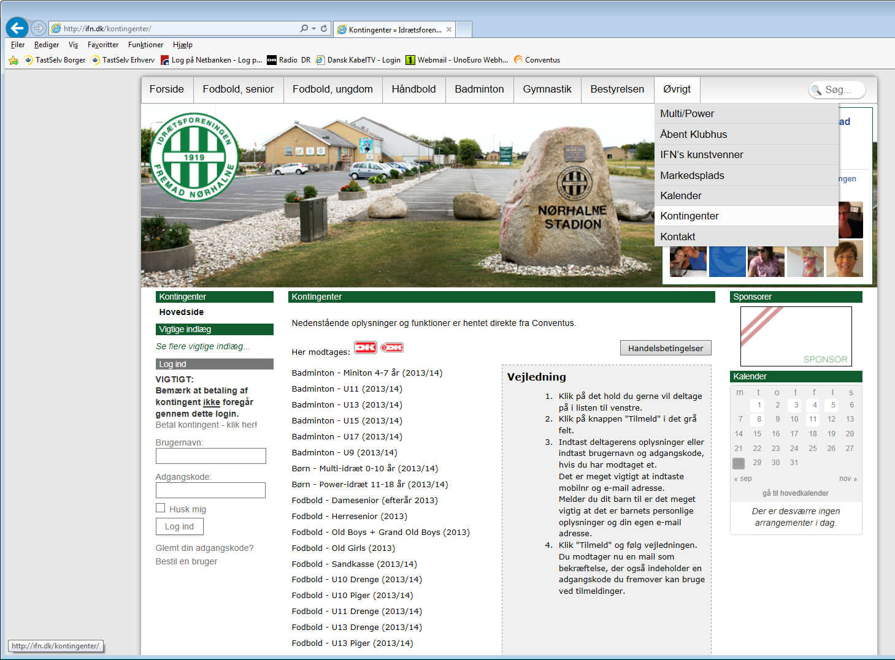

Her finder du kontingentbetaling og tilmelding.
Vejledning
- Klik på det hold du gerne vil deltage på i listen.
- Klik på knappen "Tilmeld" i det grå felt (hvis du ikke kan se ”tilmeld” skal du rulle op øverst på skærmen).
- Indtast deltagerens oplysninger eller indtast brugernavn og adgangskode, hvis du tidligere er tilmeldt en aktivitet via dette system. Hvis du har glemt koden, er det også her, du bestiller en ny.
Det er meget vigtigt at indtaste mobilnr og e-mail adresse.
Melder du dit barn til er det meget vigtig, at det er barnets personlige oplysninger og din egen e-mail adresse.
- Klik "Tilmeld" og følg vejledningen.
Du modtager nu en mail som bekræftelse, der også indeholder en adgangskode du fremover kan bruge ved tilmeldinger.
Hvis du er under 18 år og skal betale multi- eller powerkontingent, skal du først betale kontingent Børn – multi eller Børn – power afhængig af aldersgruppe. Herefter kan du tilmelde dig den enkelte aktivitet hold for hold. Det vil sige, at du skal bruge din adgangskode for hvert hold, du skal tilmeldes.
Hvis der er spørgsmål er du velkommen til at sende en mail til kontingenter@ifn.dk eller ringe til Birgit Svendsen 29792687.

